5.1. | 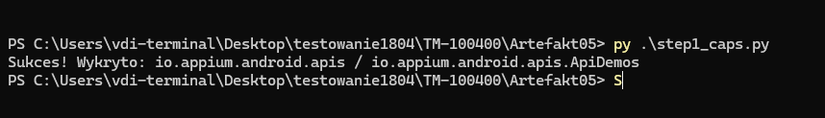
 | 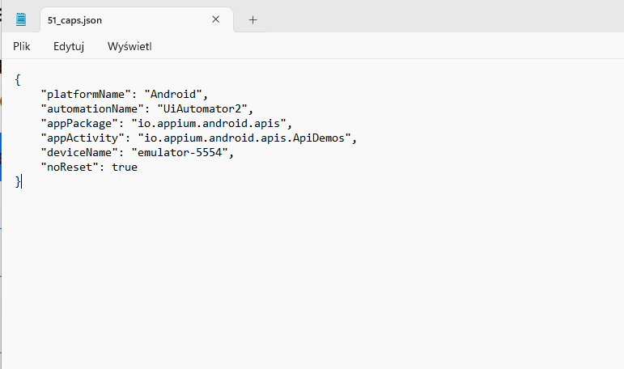
5.2. | 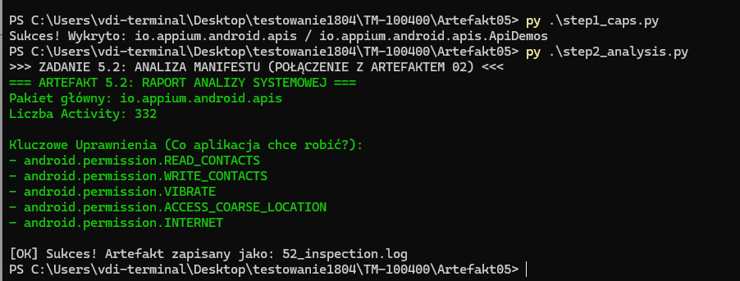
5.3. | 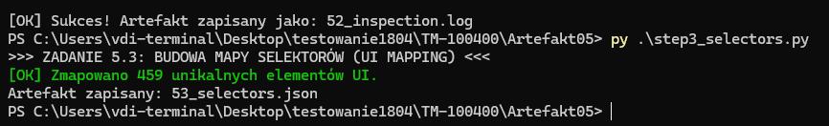
5.4. | 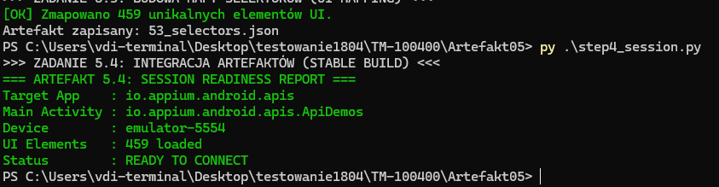
5.5. | 